台灣傳道六十年紀念特刊支分會專用稿紙 (寫好後請寄給梁世威弟兄 Carlliang05@gmail.com，手機0928-244715， Skype: carlliang3151，Line ID: carlliang)

單位名稱 | 桃園支聯會 |  | 單位號碼  379018
單位資料 | 成立日期 | 1993.5.30
 | 原屬單位 | 新竹區會
 | 教堂地址 | 桃園市33044同安街336巷59號
 | 教堂電話 | 03-3460264
 | 歷任主教/會長(從第一任開始) | 1993.5.30~2001.7.8 陳誠二 (桃園區會)  2001.7.8~2007.8.19 陳誠二 (桃園支聯會)  2007.8.19~2016.11.20 蔡福安  2016.11.20~ 王一明
重要史料 (請勿超過1,500字，所撰寫之資料請盡量包含人事時地物五大要項。 請附寄現任主教/會長照片及教堂照片。從前教堂及領袖之照片及重要活動史料照片亦很歡迎， 用畢歸還。)

1989.6.23 位於縣府路之桃園教堂奉獻 (1989年9月聖徒之聲，第36頁)
1993.5.30 由新竹區會劃分成立桃園區會，會長陳誠二，一副林德坤，二副廖明雄
2001.7.8 成立桃園支聯會，會長陳誠二，依附顏春義，二副蔡福安
2005.2.19 支聯會中心動工
2006.12.23 位於同安街之支聯會中心落成開放日
2007.1.21 支聯會中心奉獻
2007.8.19 支聯會會長團改組，新會長蔡福安，一副王一明，二副李新民
2015. 9.20 桃園支聯會完成了兩個支會的劃分，成立龜山支會和桃四支會

桃園支聯會成立報導 (2001.10 VS p. n-9)
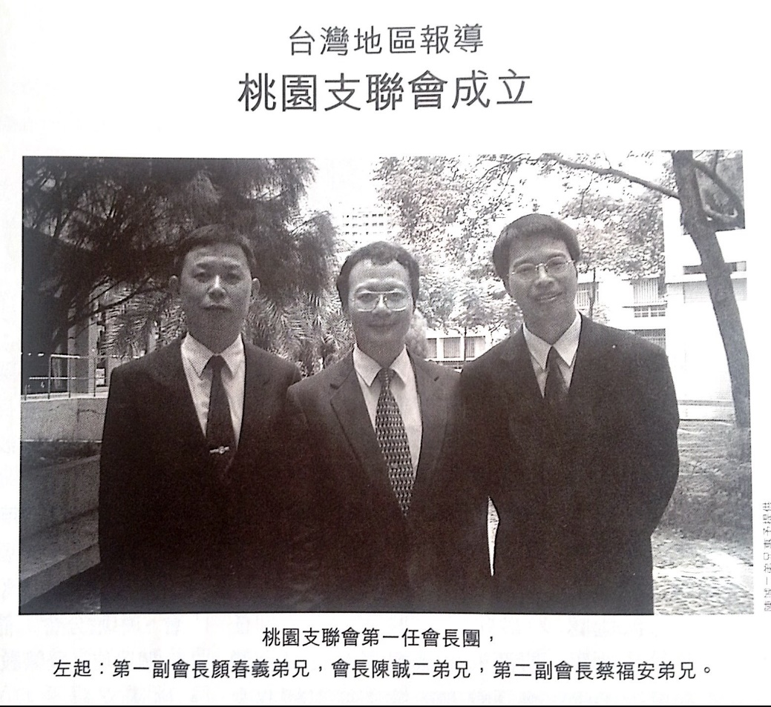

桃園區會於2001年7月8日假國立武陵高中舉行成立支聯會之特別教友大會，由前任亞洲區域會長團柯福會長主領；區域當局七十員楊宗廷長老、台北傳道部馮德書會長夫婦、何於振會長、曾照夫弟兄以及眾多教友等共608人出席盛會。

大會在楊長老的主持下一致舉手支持成立桃園支聯會。在支持過陳誠二、顏春義兩位
弟兄晉升大祭司之後，教友接著支持陳誠二、顏春義及蔡福安弟兄分別擔任桃園支聯會會長、第一副會長及第二副會長。楊長老同時宣布桃園區會所屬的七個分會改為支會，並召喚廖明雄弟兄為桃園第一支會主教，李新民弟兄為桃園第二支會主教，陳志瑋弟兄為桃
園第三支會主教，王一明弟兄為中壢第一支會主教，陳新發弟兄為中壢第二支會主教，胡學錦弟兄為八德支會主教，吳宏儒弟兄為龍潭支會主教。

新任支聯會會長團成員及其姊妹、許更生會長、台北傳道部馮會長、楊長老分別受邀演講及作見證。柯福會長則在最後向會眾說明揀選支聯會會長團及支會主教的過程，並勉勵教友謹守新約為中壢第一支會主教，陳新發
勵教友謹守新約聖經山寶訓的內容。

桃園區會於1993年5月30日自新竹區會分出，當時僅有桃園第一分會、桃園第二分會、中壢分會、龍潭分會等四個單位，登籍教友925人。至2001年6月底登籍教友人數約2100位。該年上半年洗禮人數為162人。

人物誌：高仕淦，陳誠二，蔡福安，吳玲玲，毛道憬

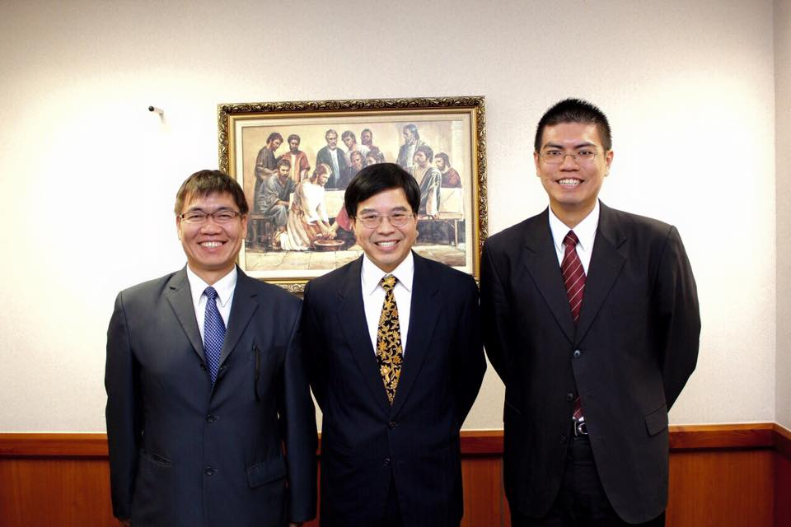
桃園支聯會會長團王一明，蔡福安，邱傑平

桃園支聯會大會及支聯會會長團改組
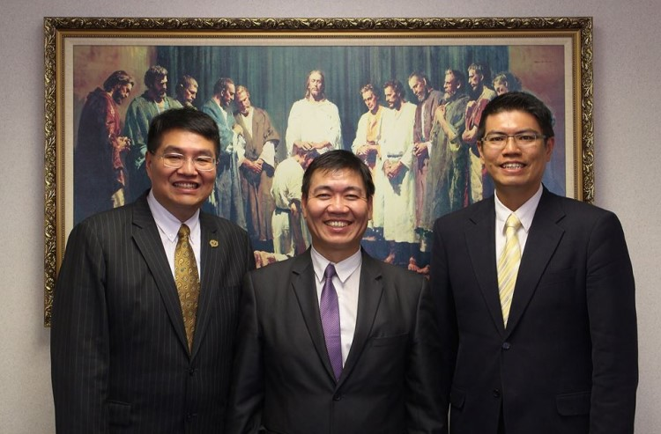
照片拍攝者 陳星恩
李靜茹
2016年11月20日桃園支聯會大會於桃園市農會禮堂舉行週日晨間大會，由亞洲區域會長團第一諮理黃志康長老主領，蔡福安會長主持，區域七十員涂文炫長老宣佈重組桃園支聯會會長團 ，並召喚王一明為支聯會會長，陳曄為支聯會會長團第一諮理（原桃園三支會主教），邱傑平為支聯會會長團第二諮理。台北傳道部江耀雲會長及台北聖殿會長團第二諮理林德堃會長也應邀出席大會。
曾經擔任9年的支聯會會長，蔡福安會長衷心並且放心的將自己的職務交給王一明會長，將領袖的權鑰交給由神所撿選的另一位僕人，自己卸下神聖的職務後將有更多的時間陪伴家人，他在演講當中提到對目前社會的演變及趨勢仍充滿關心及擔憂，提到耶穌基督的贖罪是我們通往永生的唯一道路，鼓勵成員們深刻悔改及了解贖罪的力量，不斷學習福音的奧妙知識，期望支聯會能在不同層面都能不斷的成長及進步，蔡會長肯定王一明會長是神所撿選的忠心僕人，必會服事並且帶領桃園支聯會邁向新的道路。
新召喚的王一明會長等幾位領袖，在演講中都提到會光大自己的召喚，協助傳教士完成傳道事工，鼓勵教會成員配稱的到聖殿完成教儀及聖殿事工，帶著虔敬崇拜的心情到神的殿堂聚會學習，傳教士們要如同戰鬥機般到處散發福音的訊息和種籽，兩根筷子的哲學提到分工合作的重要性，只有團隊才能產生更多力量及效率完成不可能的任務，並且到聖殿服務能培養更多博愛的品德，新的會長團需要大家的支持及協助，支聯會才能有更多的成長，桃園100的目標及理想必能達成。
亞洲區域會長團第一諮理黃志康提到第18個支聯會必能在桃園產生，只要傳教士和成員合作會更容易完成工作，七十員涂文炫長老提到由配稱弟兄持有的權鑰交給另一位弟兄，而姊妹是重要的支持者只要我們照著耶穌基督的福音去學習，美好的福音會幫助更多的家庭。
大會結束後在場所有教會領袖及演講者和來賓都由衷的感謝蔡福安會長過去多年對此一職務所付出的辛勞，也感謝王一明會長接下桃園支聯會的棒子，並且祝福他們的家庭。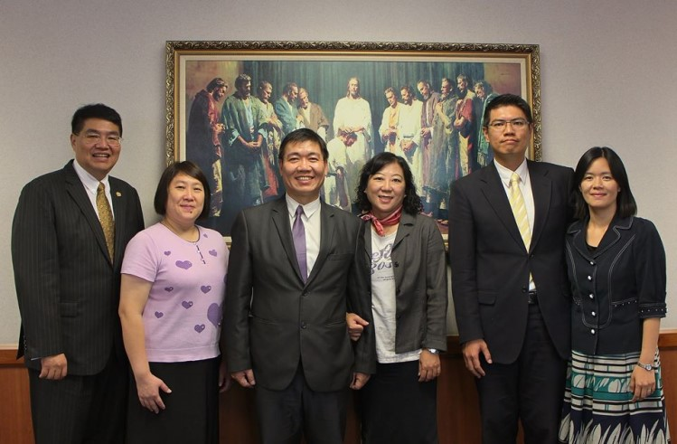

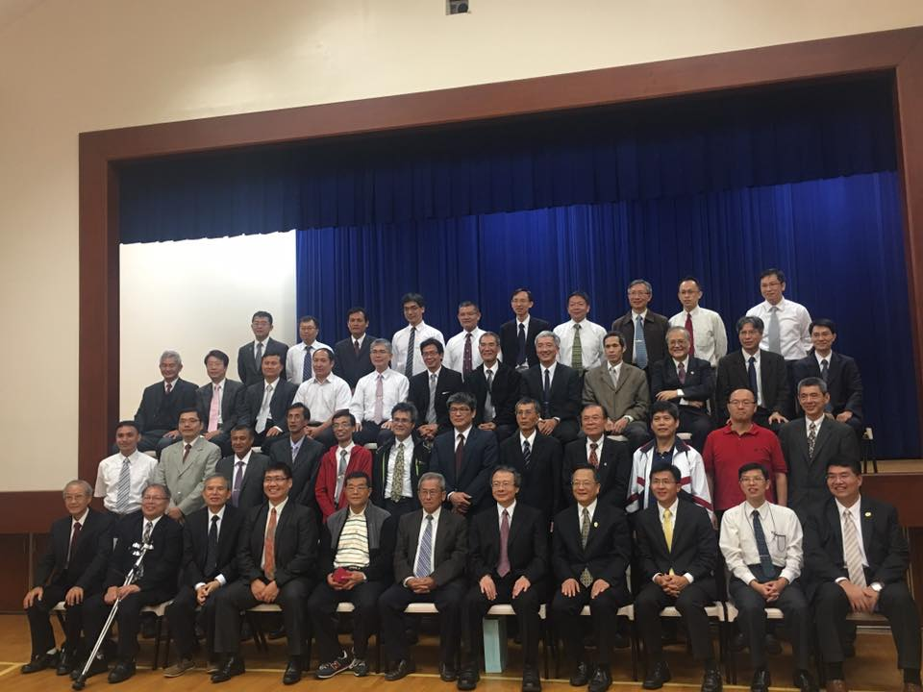
傳道60周年桃園支聯會、新竹支聯會感恩聚會弟兄合照-20161126

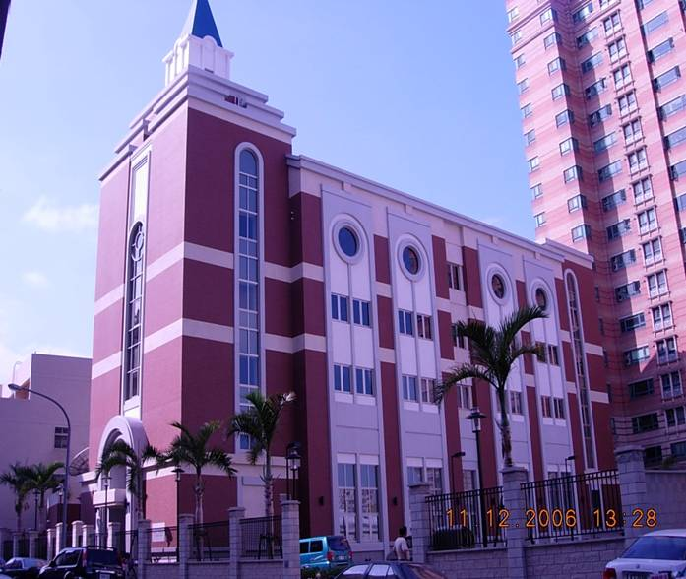
桃園支聯會教堂 – 2006年落成，2007年奉獻
桃園市33044同安街336巷59號

補充資料提供者姓名： 電話： Email：

